|  |  |
| --- | --- |
| 3sh密级 |  |
| 版本 | V1.4 |
| 总页数 |  |

**集团接口上报程序数据核查**

**说明书**

|  |  |  |  |
| --- | --- | --- | --- |
| **文档作者：** | **邹桂平** | **日期：** | **2011-08-3** |
| **审核：** |  | **日期：** |  |
| **批准：** |  | **日期：** |  |



**深圳市优网科技有限公司**

**版权所有 不得复制**

**修订记录**

|  |  |  |  |
| --- | --- | --- | --- |
| **日期** | **修订版本** | **描述** | **作者** |
| 2011-8-3 | V1.0 | 创建初始版本 | 邹桂平 |
| 2011-8-5 | V1.1 | 完成性能CITY级别数据核查方法 | 邹桂平 |
| 2011-8-8 | V1.2 | 完成配置数据核查方法并修改性能核查方法 | 邹桂平 |
| 2011-8-9 | V1.3 | 完成栅格数据核查方法 | 邹桂平 |
| 2011-9-7 | V1.4 | 完成省级边界邻区上报核查方法并增加附件【省接口技术规范V1.15】 | 邹桂平 |
|  |  |  |  |
|  |  |  |  |
|  |  |  |  |
|  |  |  |  |
|  |  |  |  |

**目 录**

1. 概述 3

1. 目的 3

2. 限定性 3

3. 参考 3

2. 详细描述 3

1. 配置数据 3

2 .1.1 MSC级别配置数据： 4

2 .1.2 BSC级别配置数据： 4

2 .1.3 BTS级别配置数据： 4

2 .1.4 SECTOR级别配置数据： 4

2 .1.5 WLAN热点配置数据： 4

2 .1.6 盲点配置数据： 4

2. 性能数据 4

2 .2.1 MSC级别1X： 4

2 .2.2 MSC级别DO： 4

2 .2.3 CITY级别1X： 4

2 .2.4 CITY级别DO： 4

3. 话单数据 4

2 .3.1 栅格数据： 4

2 .3.2 VIP栅格数据： 4

4. 其它数据 4

2 .4.1 客户投诉统计数据1X： 4

2 .4.2 客户投诉统计数据DO： 4

2 .4.3 测评信息： 4

2 .4.4 平台使用情况数据： 4

2 .4.5 省际边界参数数据： 5

2 .4.6 省际边界免漫游扇区数据： 5

**集团接口上报程序配置及数据源说明书**

关键词：

摘 要：

## 概述

### 目的

集团上报程序现已稳定运行，目前集体反馈过来的数据缺失或数据未上报，很大程度是数据源的原因。针对此共性问题，为方便各省工程人员自行排查上报数据异常原因提供方法。

### 限定性

此文档以广东为实例。

参考中的【查询sql.rar】中的语句各省有差异，以实际情况为准。

### 参考

(*)后台配置字段：

集团上报各功能主要查询语句：

省接口技术规范V1.15：

## 详细描述

### 配置数据

共性说明：配置数据上报各省的各级网络规模情况。其中包括：MSC、BSC、BTS、SECTOR、WLAN、盲点等基础信息。其中前面四类为平台对网元采集汇总，后面两个为客户手工导入的台帐信息。此类配置数据大部分可以通过【查询sql.rar】中的【配置数据查询sql.txt】文档中查询SQL即可定位问题原因。

#### MSC级别配置数据：

定位【配置数据查询sql.txt】中MSC级别查询语句。

#### BSC级别配置数据：

定位【配置数据查询sql.txt】中BSC级别查询语句。

#### BTS级别配置数据：

定位【配置数据查询sql.txt】中BTS级别查询语句。

#### SECTOR级别配置数据：

定位【配置数据查询sql.txt】中SECTOR级别查询语句。

#### WLAN热点配置数据：

定位【配置数据查询sql.txt】中WLAN热点查询语句。

#### 盲点配置数据：

定位【配置数据查询sql.txt】中盲点查询语句。

### 性能数据

#### MSC级别1X：

#### MSC级别DO：

#### CITY级别1X：

1. 上报数据说明

性能数据(msc 1x、msc do、city 1x、city DO)非资源类指标数据源：perf_bsc_c；资源类指标数据源：perf_bsc_resource

1x性能数据分为**非资源类指标**和**资源类指标**。其中非资源类指标为主要上报对象，如：BS间软切换成功次数、BS间软切换成功率(%)等。资源类指标为一般统计网络资源信息，如：第一载频(283)基站数、第二载频(201)基站数等

1. 上报数据SQL

1x性能数据在上报过程中会形成如下两条SQL语句：



说明：非资源指标SQL由四条select语句通过union all 关键字整合一起。（具体省份内容不一，但查询结构是一样的，因为广东为三个厂家：华为、中兴、朗讯和省级别的性能指标。共四条select语句，其中最后一条为省级性能指标）。

资源指标为全国统一SQL；

将非资源指标SQL通过union all分解：

华为(ZY0808)性能数据查询SQL、中兴(ZY0804) 性能数据查询SQL、朗讯(ZY0810) 性能数据查询SQL、省际性能数据查询SQL。具体如下：



重要说明：其中华为.txt、中兴.txt、朗讯.txt为全国统一（除重庆）SQL，省级别.txt各省区分。具体省级别SQL可以从上报程序中的LOG获取。

1. 非资源指标查询结果与实际指标对应关系

通过上面SQL可看到，返回的查询结果都为“ID+数字“格式。如何将此格式数据转换成我们能识别的性能指标名称呢？例如：ID1对应【呼叫尝试次数】。对应关系见【1x性能指标对应.xls】



1. 获取指标的公式

通过第三步可找到指标对应查询的ID列。但在实际应用中，不同厂家的指标汇总公式是不一样的。

例如：【呼叫尝试次数】指标汇总公式,

华为：sum(nvl(CALL_ATT_CS,0))+sum(nvl(CALL_ATT_PS,0))

中兴：sum(nvl(CALL_ATT,0))+sum(nvl(CALL_ATT_NUM_PS,0))

朗讯：sum(nvl(CALL_ATT,0))+sum(nvl(DATACALLATT3G,0))

为了应对此变化，我们采用不同厂家配置不同汇总公式。可以通过一下SQL获取配置公式。

select * from cfg_provice_perf t where t.datatype=2 and classCode=1 and vendor='ZY0808' order by id;

select * from cfg_provice_perf t where t.datatype=2 and classCode=1 and vendor='ZY0804' order by id;

select * from cfg_provice_perf t where t.datatype=2 and classCode=1 and vendor='ZY0810' order by id;

说明：三个配置中，中文名是一样的，集团上报的1x性能表头数据就是来自此列。只是[EN_NAME]即公式不同。

1. 资源指标查询结果与实际指标对应关系

通过附件中【资源指标SQL.txt】, 返回的查询结果都为“ID+数字“格式。与真实资源指标对应关系。



1. 实例解析说明

以8月2号重庆--业务信道掉话率过高（重庆 13时）为实例，如何定位指标汇总公式，及数据源(表)

1. 确定问题指标是地市级别还是省级别，1X还DO业务，哪个厂家，哪个指标。

通过集团方法的通报文件【附件二：优网13省38项性能关键KPI指标数据查询结果20110802.xls】文件中(标红为异常数据)。可判断出是地市和省级都为异常。通过指标中文名来判断是1X还是DO。一般情况，前面带”D”的为DO指标。从图可看出，是1X的两个指标有问题。此处以地市级的【业务信道掉话率(%)】异常为例。

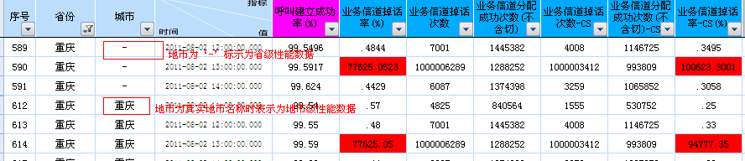

1. 确定指标的查询公式，从而定位到具体字段。

方法一、通过查询SQL获取公式。

因重庆为特殊情况，一个地市包含两个厂家。需自行整理SQL。重庆工程人员可以从LOG文件中找到1x性能上报SQL。样式如下(仅供参考)：



通过附件【1x非资源性能指标对应表.xls】，可找出对应关系：

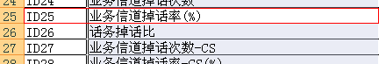

因此可知：ID25则表示【业务信道掉话率(%)】，在【重庆1x非资源指标SQL(包含中兴和华为).txt】中找到ID25的查询公式。

说明：此时不同厂家对于不同查询SQL语句。

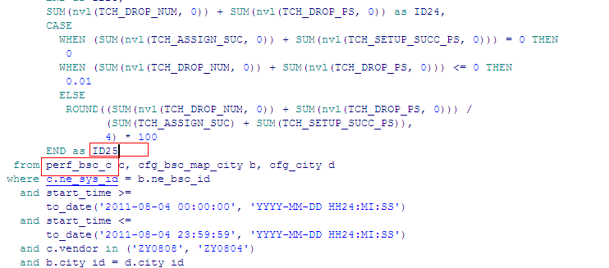

方法二、功过后台配置获取公式

select * from cfg_provice_perf t where t.datatype=2 and classCode=1 and vendor='ZY0808' order by id;

select * from cfg_provice_perf t where t.datatype=2 and classCode=1 and vendor='ZY0804' order by id;

select * from cfg_provice_perf t where t.datatype=2 and classCode=1 and vendor='ZY0810' order by id;

不同厂家不同公式配置(重庆以华为为准).

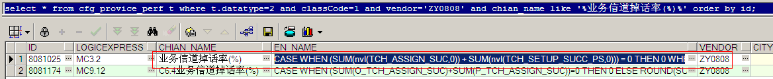

1. 通过公式核查异常原因

一般公式都是几个字段的运算得到。通过公式里的基础字段出发去核查导致异常的原因。数据核查工作就交给各省工程人员了。

#### CITY级别DO：

与CITY级别1X核查方式一样。

只有后台配置不一样。具体配置如下：

公式配置：非资源类指标

select * from cfg_provice_perf t where t.datatype=2 and classCode=2 and vendor='ZY0808' order by id；

select * from cfg_provice_perf t where t.datatype=2 and classCode=2 and vendor='ZY0804' order by id；

select * from cfg_provice_perf t where t.datatype=2 and classCode=2 and vendor='ZY0810' order by id；

资源类指标

select * from cfg_province_res t where t.isuser=1 and classCode=2 and vendor='ZY0808' order by id；

### 话单数据

共性说明：

话单数据一般是做栅格处理。通过把各地市划分为1Km×1Km的栅格，再统计相应栅格内的用户呼叫情况，即可得出分布统计信息. 用户呼叫分布统计信息包括1X的语音呼叫次数、1X的数据呼叫次数、1X的语音呼叫掉话次数、1X的数据呼叫掉话次数、1X的短信呼叫次数、1X的短信呼叫掉话次数、1X的呼叫EC/IO平均数、DO的数据呼叫次数.

一般的核查方法如下：

1. 地市经纬度是否变化。话单做栅格化处理是对地市的经纬度要求很严格.所有修改cfg_city表中的经纬度信息将直接影响话单集团上报数据。
2. 话单数据缺失。集团通过上报的话单数据进行GIS打点，从而可以分析出哪个片区缺少了数据。话单数据直接由采集组(C++)直接汇总入库。（通过对目前分析，一般是话单采集程序down机或话单延迟导致。）。

话单查询SQL详见附件【查询sql.rar】中的【话单数据查询sql.txt】文档定位。

#### 栅格数据：

定位【话单数据查询sql.txt】1X早忙时、DO早忙时、1X晚忙时、DO晚忙时。

#### VIP栅格数据：

定位【话单数据查询sql.txt】VIP1X早忙时、VIPDO早忙时、VIP1X晚忙时、VIPDO晚忙时。

### 其它数据

#### 客户投诉统计数据1X：

#### 客户投诉统计数据DO：

#### 测评信息：

#### 平台使用情况数据：

#### 省际边界参数数据：

省际边界站邻区参数主要指源扇区为省际边界扇区的外省邻区参数数据。

上报文件类型：（具体详见集团规范）

|  |  |  |  |  |
| --- | --- | --- | --- | --- |
| **厂商** | **邻区类型** | **业务类型** | **上报数据查询表** | **汇总过程** |
| 华为 | VCARRNBRSF | 1X | MOD_PRO_BORDER_HW_1XSF | SP_DISPOSE_PROBORDER_HW_NEW |
| DO | MOD_PRO_BORDER_HW_DOSF |
| VCARRNBRDF | 1X | MOD_PRO_BORDER_HW_1XDF |
| DO | MOD_PRO_BORDER_HW_DODF |
| 中兴 | VCARRNBR | 1X | MOD_PRO_BORDER_ZTE_1XCARRIER | SP_DISPOSE_PROBORDER_ZTE_NEW |
| DO | MOD_PRO_BORDER_ZTE_DOCARRIER |
| VSECTORNBR | 1X | MOD_PRO_BORDER_ZTE_1XSECTOR |
| 阿朗 | VCARRNBR | 1X | MOD_PRO_BORDER_LUC_1XCARRIER | SP_DISPOSE_PROBORDER_LUC_NEW |
| VSECTORNBR | 1X | MOD_PRO_BORDER_LUC_1XSECTOR |
| DO | MOD_PRO_BORDER_LUC_DOSECTOR |

各厂家上报实体表及其汇总算法关系表如下：

优网上报省际边界参数数据大致思想如下：

1、因边界基站无法从采集数据获取，因此如何判断基站是否在省边界之上，目前是从台账数据而来。具体判断方法的SQL如下：

SELECT DISTINCT TAIZ_BTS.CITY_ID,

TAIZ_BTS.BSC_ID,

TAIZ_BTS.BTS_ID

FROM NE_TAIZHANG_BTS TAIZ_BTS

WHERE TAIZ_BTS.BORDER_TYPE LIKE '%省际%'

2、在从具体的CLT表中获取其邻区及邻区参数数据。

3、因为一个基站下可能有多个扇区。有的是指向外省的，有的指向本省的。此时就需要去判断扇区的边界类型。即汇总每张实体表里的bordertype；集团规范中边界类型如下四种：0：未知 1：城市内 2：本省城市间 3：省间

汇总边界类型算法如下（具体见各汇总过程描述）：

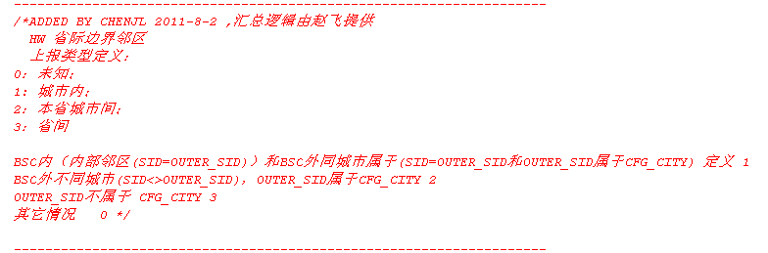

4、如果是跨省邻区则通过SID字段在cfg_city_sid中找到邻区所属省、邻区所属城市。

核查例子说明：（以重庆为例）

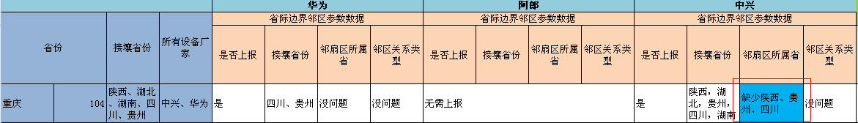

重庆中兴缺少陕西、贵州、四川邻区数据。

1. 统计中兴上报数据。

ZTE：

|  |  |  |  |
| --- | --- | --- | --- |
|  | 1x载频  MOD_PRO_BORDER_ZTE_1XCARRIER | 1x载扇  MOD_PRO_BORDER_ZTE_1XSECTOR | DO载频  MOD_PRO_BORDER_ZTE_DOCARRIER |
| 接壤省份 | 湖北、湖南 |  |  |
| 有无数据 | 有数据 | 无数据 | 无数据 |
| SQL | select distinct t.nei_province_name from MOD_PRO_BORDER_ZTE_1XCARRIER t where  t.stamptime=trunc(sysdate-1) and t.bordertype=3 | select distinct t.nei_province_name from MOD_PRO_BORDER_ZTE_1XSECTOR t where  t.stamptime=trunc(sysdate-1) and t.bordertype=3 | select distinct t.nei_province_name from MOD_PRO_BORDER_ZTE_DOCARRIER t where  t.stamptime=trunc(sysdate-1) and t.bordertype=3 |
|  |  |  |  |
|  |  |  |  |

从统计结果可知：中兴的确缺少了陕西、贵州、四川

1. 核查台账数据完整性。

出现此类问题一般都是台账数据不全导致的。因此要确保上报完整，台账NE_TAIZHANG_BTS需完整。

1. 通过汇总过程核查数据异常。

如果台账BTS实际配置接壤省份基站，但上报并未有此类数据。请通过汇总过程一步步核查原因。

可能原因：1、台账BTS物理存在，但并未投入使用，导致我们无法采集数据 2、其他原因。

#### 省际边界免漫游扇区数据：